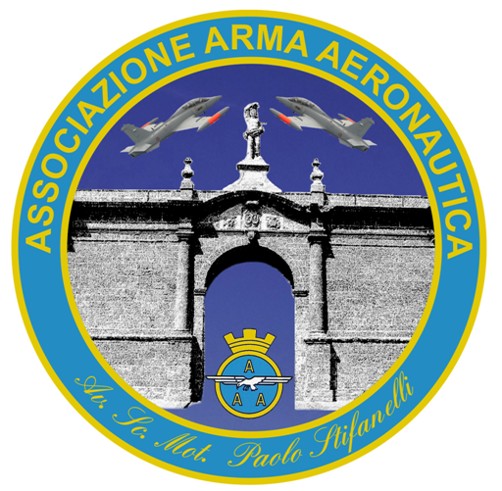

Concerto
Banda Musicale
Comando Scuole A.M./3ª R.A.

Galatone, 02 Settembre 2010
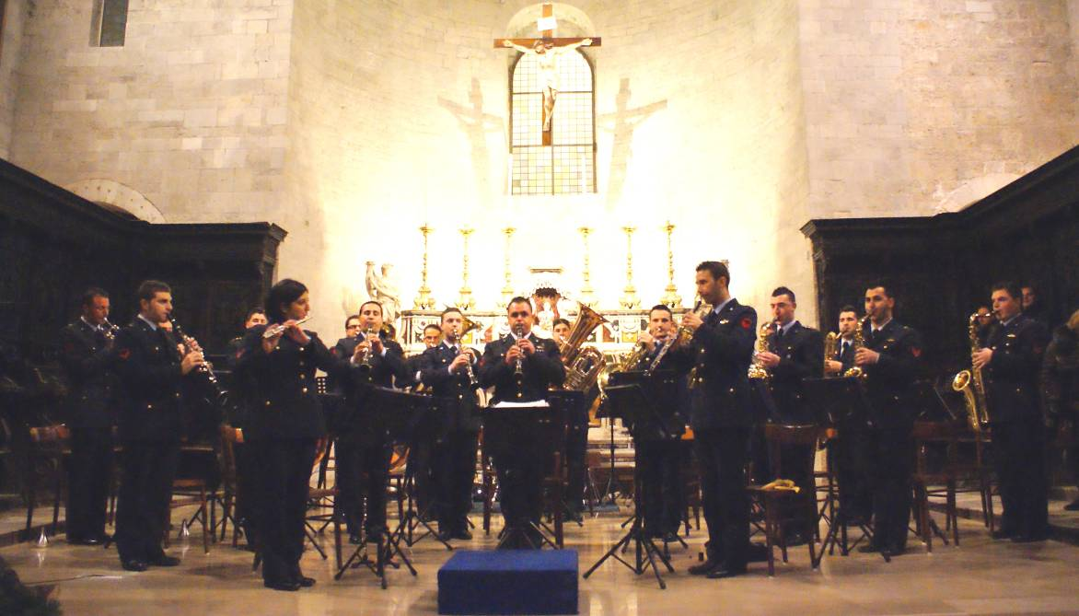

La Banda Musicale del Comando Scuole dell’Aeronautica Militare/3^ Regione Aerea ha sede a Bari ed è stata costituita nel 1987 con Decreto dello Stato Maggiore Aeronautica. E’ composta da Avieri Musicisti volontari in ferma prefissata ed in servizio permanente, selezionati tra i migliori diplomati presso i Conservatori di Musica. Il suo compito e’ quello di partecipare, con l’esecuzione di inni e marce, alle diverse cerimonie d’istituto della Forza Armata. L’alto profilo artistico delle sue esibizioni e la qualità dei programmi proposti hanno posto questo complesso fra i più rappresentativi del panorama delle orchestre di fiati italiane, tanto che molteplici sono le richieste da parte di enti ed associazioni culturali per le quali si propongono programmi che spaziano dal genere classico a quello originale per banda, dal leggero alle musiche da films. Ha eseguito numerose registrazioni per emittenti radio-televisive e collaborazioni con personaggi di spicco del panorama artistico nazionale come Katia Ricciarelli, il maestro Maurizio Billi, Renzo Arbore, Lino Banfi e Michele La Ginestra. Consolidata è anche la collaborazione in progetti di formazione con i Conservatori “Niccolò Piccinni” di Bari e “Nino Rota” di Monopoli. Oltre ad esibirsi nei teatri e nelle piazze più importanti d’Italia, ha al suo attivo esibizioni in Francia, Albania e Romania.
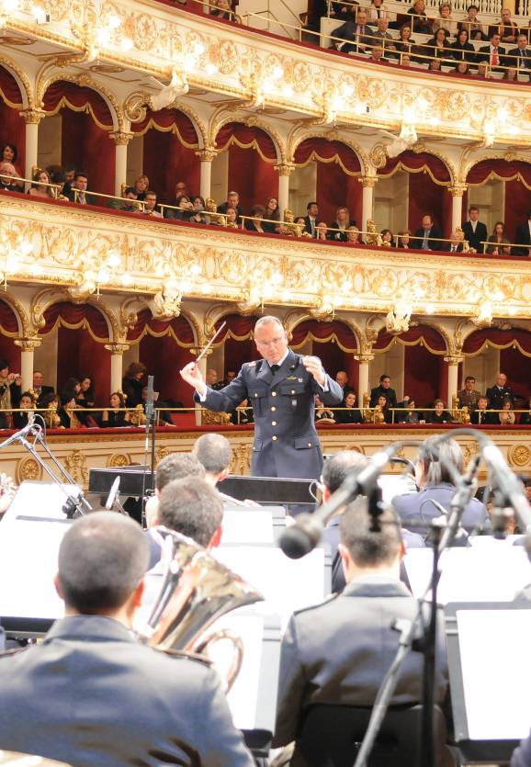
Il Maestro 1° M.llo Lg. Nicola COTUGNO intraprende gli studi musicali in clarinetto presso il Conservatorio “Niccolò Piccinni” di Bari sotto la guida del M° Antonio Di Maso. Conseguito brillantemente il diploma si perfeziona presso la Scuola di Musica di Fiesole e l’Accademia Musicale di Alto Perfezionamento di Pescara con il M° Romeo Tudorache. Partecipa a numerosi concorsi d’esecuzione musicale classificandosi sempre ai primi posti. Dal 1987 è stato clarinettista dell’Orchestra del Teatro Petruzzelli e dal 1993 dell’Orchestra Sinfonica della Provincia di Bari, partecipando a tournee in Francia, Egitto, Australia, Croazia, oltre alle tradizionali stagioni lirico/sinfoniche. All’attività di strumentista associa quella di docente di clarinetto presso i Conservatori di Rodi Garganico e Bari. Nel 1994 vince un concorso per un posto di primo clarinetto presso la Banda Musicale dell’Aeronautica Militare Italiana, posto che occupa fin quando nel luglio del 1997 viene designato a ricoprire il ruolo di Direttore della Fanfara della III^ Regione Aerea oggi denominata Fanfara del Comando Scuole dell’Aeronautica Militare/3^ Regione Aerea. Studia direzione d’orchestra con l maestri Maurizio Billi e Nicola Samale dai quali riceve lusinghiere attestazioni di merito. Interessato alla musica sinfonica/operistica, con particolare dedizione per quella del periodo classico e romantico, è impegnato nella promozione e diffusione della musica originale per orchestre di fiati, contemporanea e di repertorio. Ha collaborato a fianco del regista Michal Znaniecki nella produzione dello spettacolo “Sogno di una notte di mezza estate” di William Shakespeare andato in scena al Teatro “Piccinni” di Bari, curando la trascrizione e la direzione delle musiche di scena di Felix Bartholdy Mendelssohn (op. 21 e 61). Molteplici sono i concerti tenuti nelle principali piazze e teatri italiani oltre ad esibizioni in Festival musicali in Francia, Albania, Romania.
Nell’aprile del 2007 consegue con il massimo dei voti e la lode la laurea in Discipline Musicali- clarinetto .

CONCERTO DELLA BANDA MUSICALE DEL
COMANDO SCUOLE AERONAUTICA MILITARE/3^ R.A.

2 Settembre 2010 ore 20.30
Sagrato del Santuario del SS Crocifisso della Pietà
Galatone

PROGRAMMA

N. Rota ROMEO E GIULIETTA - tema

G. Verdi LA FORZA DEL DESTINO - sinfonia

P. Iturralde SUITE ELLENIQUE
Solisti: G. Caldarola – A Grumo – G. D’Elia – F. Fox

G. Puccini MANON LESCAUT – intermezzo

V. Anselmi FLYING

G. Rossini LA GAZZA LADRA - sinfonia

A. Piazzola OBLIVION
Solista: G. Caldarola

Arr. N. Scardicchio ROTIANA

DIRETTORE
1° M.llo Lgt. Nicola COTUGNO



